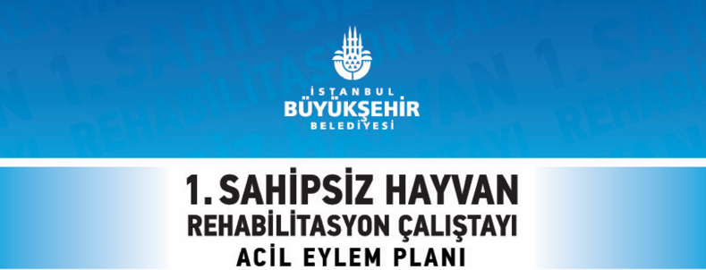

Faaliyet | Sorumlu Kurum / Kuruluş | Son Tarih
Orman ve Su İşleri ile Gıda Tarım ve Hayvancılık Bakanlıkları koordinesinde il ve ilçe belediyeleri ile koordineli olarak İstanbul’da hatta ülke çapında sahipli sahipsiz hayvan sayımı acilen yapılmalıdır. Bu konuda ilgili bakanlığın ayıracağı bütçe ile tüm hayvanların sayılması ve elektronik olarak çiplenmesi ve kayıt altına alınması gerekmektedir. | Orman ve Su İşleri Bakanlığı,  Gıda Tarım ve Hayvancılık Bakanlığı,  İstanbul Büyükşehir Belediyesi,  İlçe Belediyeleri,  Sivil Toplum Kuruluşları, | 2019
Sayım sonuçlarına göre  Sahipli hayvanlar; sahiplendirilmesi mümkün olan hayvanlar, tedavisi mümkün olmayan ve yaşlı hayvanların kategorik olarak ayırımı yapılarak, sokak hayvanlarının refahına yönelik bir program oluşturulmalıdır. | Orman ve Su İşleri Bakanlığı,  İstanbul Büyükşehir Belediyesi,  İlçe Belediyeleri,  Sivil Toplum Kuruluşları, | 2019
Bu program kapsamında ihtiyaç duyulacak faaliyetlerin hem yurtiçi hem de yurtdışı kaynaklardan finanse edilecek projeler haline getirilmesi ve proje dokümanlarının oluşturulması çalışması yapılmalıdır. | Orman ve Su İşleri Bakanlığı,  İstanbul Büyükşehir Belediyesi,  İlçe Belediyeleri,  Sivil Toplum Kuruluşları, | 2020
Sahipsiz sokak hayvanları sayısının artmasına yol açan denetimsiz hayvan ticareti, lisanssız hayvan sahipliği ve benzeri konuları düzenleyen yasal düzenlemenin hazırlanması için konu ile ilgili tarafların yer aldığı çalıştay ve literatür taramasının yapılmasına başlanmalıdır. | Gıda Tarım ve Hayvancılık Bakanlığı,  Gümrük ve Ticaret Bakanlığı,  Orman ve Su İşleri Bakanlığı,  İstanbul Büyükşehir Belediyesi,  İlçe Belediyeleri, | 2017
Sahipsiz sokak hayvanlarının rehabilitasyonu amacıyla kısırlaştırma operasyonlarına hazırlık, operasyon, operasyon sonrası bakım, sterilizasyon ve benzeri konularda ihtiyaç duyulan insan kaynağının eğitilmesi ve hazırlanmasına yönelik proje başlatılmalıdır. | İstanbul Büyükşehir Belediyesi, | 2017
Sahipsiz sokak hayvanları ve sahipli hayvanlarla ilgili kayıtların tutulduğu, vetistanbul.ibb.gov.tr ve ‘’haybis.ormansu.gov.tr ‘’veri tabanlarının daha etkili ve verimli kullanımı sağlanmalıdır. | Orman ve Su İşleri Bakanlığı,  İstanbul Büyükşehir Belediyesi,  İlçe Belediyeleri,  Türk Veteriner Hekimler Birliği | 2017
Sahipsiz sokak hayvanlarının ihtiyaçlarını karşılamak, hayvanların refahını sürekli kılmak, hayvan popülasyonunun kontrolü amacıyla yürütülecek çalışmalarda ihtiyaç duyulacak kaynakları sağlamak için sivil toplum kuruluşları ile işbirliği halinde bir crowdfounding platformu çalışması başlatılmalıdır. Küçük bağışlarla büyük projelerin başarılacağı yönünde iletişim yapılarak sahipsiz sokak hayvanları için kaynak yaratılmalıdır. | Orman ve Su İşleri Bakanlığı | 2017
Sahipsiz sokak hayvanları ile ilgili sayım, kayıt ve veritabanı çalışmaları ile birlikte “Stray Animal Foundation Platform” “ IFAW” “Humane Society International” gibi uluslararası kuruluşlarla işbirliği çalışmaları başlatılmalı ve gerek hayvan refahı, bakımı, rehabilitasyonu ve kayıt sistemi ile ilgili teknik bilgi ve know-how gerekse de ihtiyaç duyulacak fonların sağlanmasına yönelik işbirlikleri geliştirilmelidir. | Orman ve Su İşleri Bakanlığı | 2018

